- Analyse globale des Finances sur l’exercice 2015

- Un contexte économique sans précédent

Les événements marquants de l’année 2015
- Impact financier
- Médiathèque (construction et acquisition des fonds documentaires + 2 personnes (25 heures+ 20 heures CUI/CAE)
- Divers travaux entretien du Patrimoine (écoles, salle polyvalente, plan désherbage, Église, études rénovation énergétique sur les bâtiments communaux, plan communal de sauvegarde)

- Informatif
- Informatique (Fushia, nouvelle panne, changement prestataire de services)
- PESV2 (dématérialisation)
- Changement prestataire de services pour la facturation et les grosses interventions pour le service Eaux

- L’analyse synthétique du CA

Exécution du Budget 2015

 |  | Dépenses | Recettes | Solde
Réalisation de l’exercice | Section de Fonctionnement | 1 593 938,40 € | 1 741 795,10 € | 147 856,70 €
Réalisation de l’exercice | Section d’investissement | 1 288 249,56 € | 2 770 262,91 € | 1 482 013,35 €
Report de l’exercice 2014 | Report de la section de fonctionnement (excédent) |  | 1 004 680,40 € | 1 004 680,40 €
Report de l’exercice 2014 | Report de la section d’investissement (déficit) | 864 457,66 € |  | - 864 457,66 €
Résultats cumulés | Total des réalisations + reports | 3 746 645,62 € | 5 516 738,41 € | 1 770 092,79 €

Représentation du résultat budgétaire du budget principal de l’exercice 2015
(Compte de Gestion - Trésorerie)

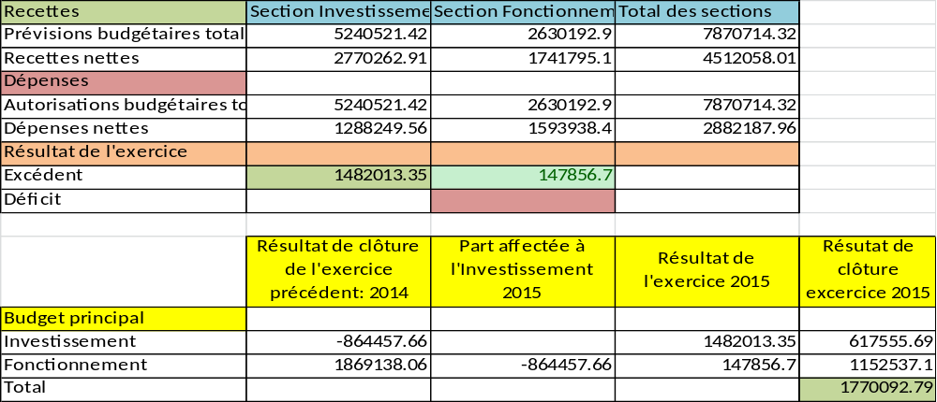

- Quelques données significatives

- Dépenses Réelles de Fonctionnement : 1 593 938,40 € soit 64 % réalisé
- Dépenses Réelles d’Investissement : 1 288 249,56 € soit environ 30 % réalisé
- Annuité dette : 4 % (<20%)
- Charges Personnel (dégagé du remboursement sur rémunérations CAE & CUI) : 41% (35%<CP<50%)
- Épargne de gestion : capacité d’auto-financement brute (recettes réelles de Fonctionnement – dépenses réelles de Fonctionnement)= 147 858 €
- Épargne nette : capacité d’auto-financement nette de remboursements de dettes bancaires (épargne de gestion – charges financières) = 87 345 €
- Dette : 68 181 € soit 24 €/ habitants et 4% des dépenses réelles de Fonctionnement (<20%)
- Emprunt réalisé : 1 500 000 € (1,55% /15 ans) une opportunité
- Dotation Globale de Fonctionnement 2015 (DGF) : 246 240 € soit 88 € / habitants

- La préparation du Budget Primitif 2016 :

- Un contexte économique sans précédent :

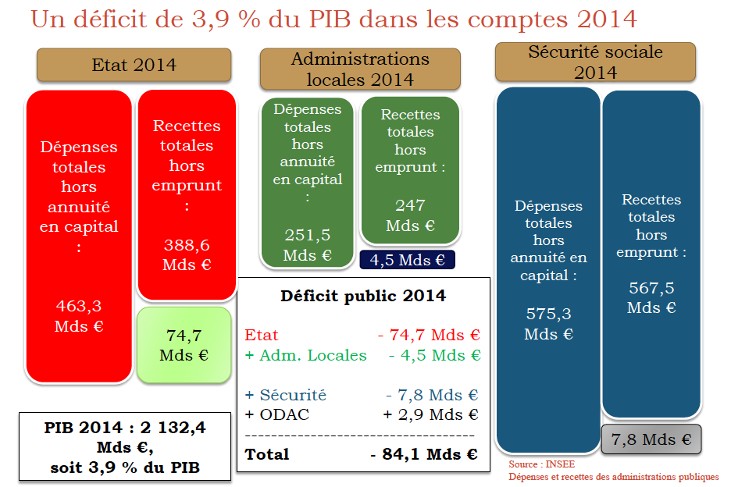

Dans le contexte macroéconomique de la stratégie de retour à l’équilibre 2014/2019, la loi des finances rectificatives 2015/2018 prévoit le maintien de la consommation des ménages, l’investissement des entreprises, la baisse de la consommation des administrations, l’augmentation des exportations et la baisse des importations afin de conforter ses dispositions pour atteindre une inflation de 1,75 % et une croissance du PBI à 2 % en 2019.
La participation au redressement des finances publiques incidence sur les dotations de l'État (Dotation Forfaitaire). L’inflation prévue pour 2016 est de 1% (hors tabac) pour une croissance du PBI de 1,7 % pour l’année.

- Décryptage de la Loi des finances 2016 :

- Les valeurs locatives servant de bases aux impositions directes locales sont revalorisées de 1%
- Le taux plafond de la cotisation obligatoire versée par les collectivités au CNFPT réduit à 0,9 % au lieu de 1%
- Fonds de soutien des rythmes scolaires maintenus et prise en compte des élèves des écoles privées
- Adaptation de la taxe sur les surfaces commerciales (/cession : proportionnalité au CA et à la durée d’exploitation)
- Création d’un fond de soutien à l’Investissement local (+ 1 milliard €) pour les financements de grandes priorités d’Investissement, maintien des crédits supplémentaires de DETR et développement des villes < 50 000 habitants
- L’éligibilité du FCTVA est étendue aux dépenses d’investissement pour le haut débit et l’attribution de FCTVA perçues au titre des dépenses d’entretien des bâtiments publics et de voiries seront inscrites à la section de fonctionnement (taux FCTVA maintenu : 15,761 %)

- Les Projets 2016 :

Projets ambitieux mais nécessaires

Continuer les investissements indispensables au développement de notre commune et assurer les meilleurs services aux habitants
- Maison médicale pluridisciplinaire
- Restaurant scolaire
- Liste travaux priorisés /2016 (voir document fourni)
- La participation au redressement des finances publiques :
Baisse de la DGF de 70 697 € par rapport à l’année 2013, soit une baisse de 29 389 € pour l’année 2016 donc 267 665 € (perçue en 2015) - 29 389 € = 238 276 € (hors évolution naturelle)

- Les mesures Importantes à prendre :

- Maîtrise des dépenses de Fonctionnement
- Un endettement maîtrisé
- Fiscalité : décision de relever les taux de la fiscalité (+ 2 %)
- Choix des investissements à réaliser en adéquation avec les différents programmes de financement (DETR, amendes de Police et les projections liées au plan quinquennal du CD)

Ci-joint :
- Annexe 1 : Analyse des réalisations 2015 et comparatif avec 2014
- Annexe 2 : Répartition des dépenses et des recettes 2015

Annexe 1 : Analyse des réalisations 2015 et comparatif avec 2014

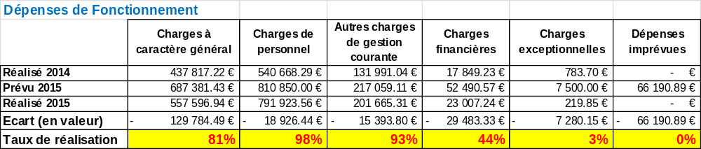

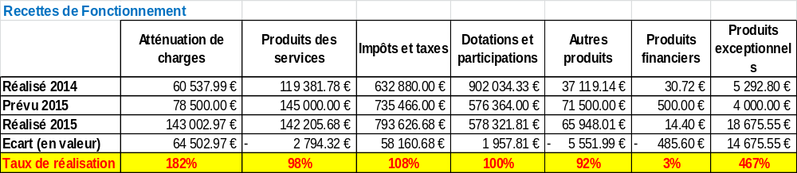

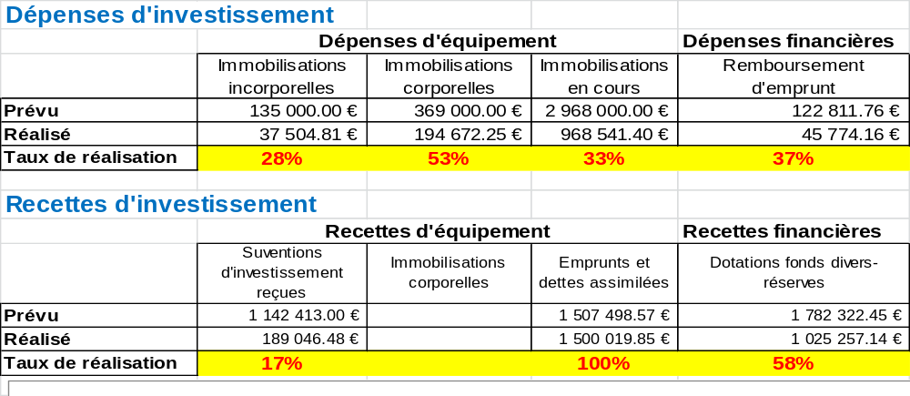

Annexe 2 : répartition des dépenses et des recettes en fonctionnement

Répartition des dépenses et des recettes en investissement

